Выполнил:
студент группы 16ВВ1
Екименко Д.В.

Приняли:
Федюнин Р.Н.
Митрохин М.А.

ПОЯСНИТЕЛЬНАЯ ЗАПИСКА
к курсовой работе
по курсу «Высокопроизводительные вычисления»
на тему «Разработка параллельной программы
для кластера облачного типа»
Министерство образования Российской Федерации
Пензенский государственный университет
Кафедра «Вычислительная техника»
Пенза 2020

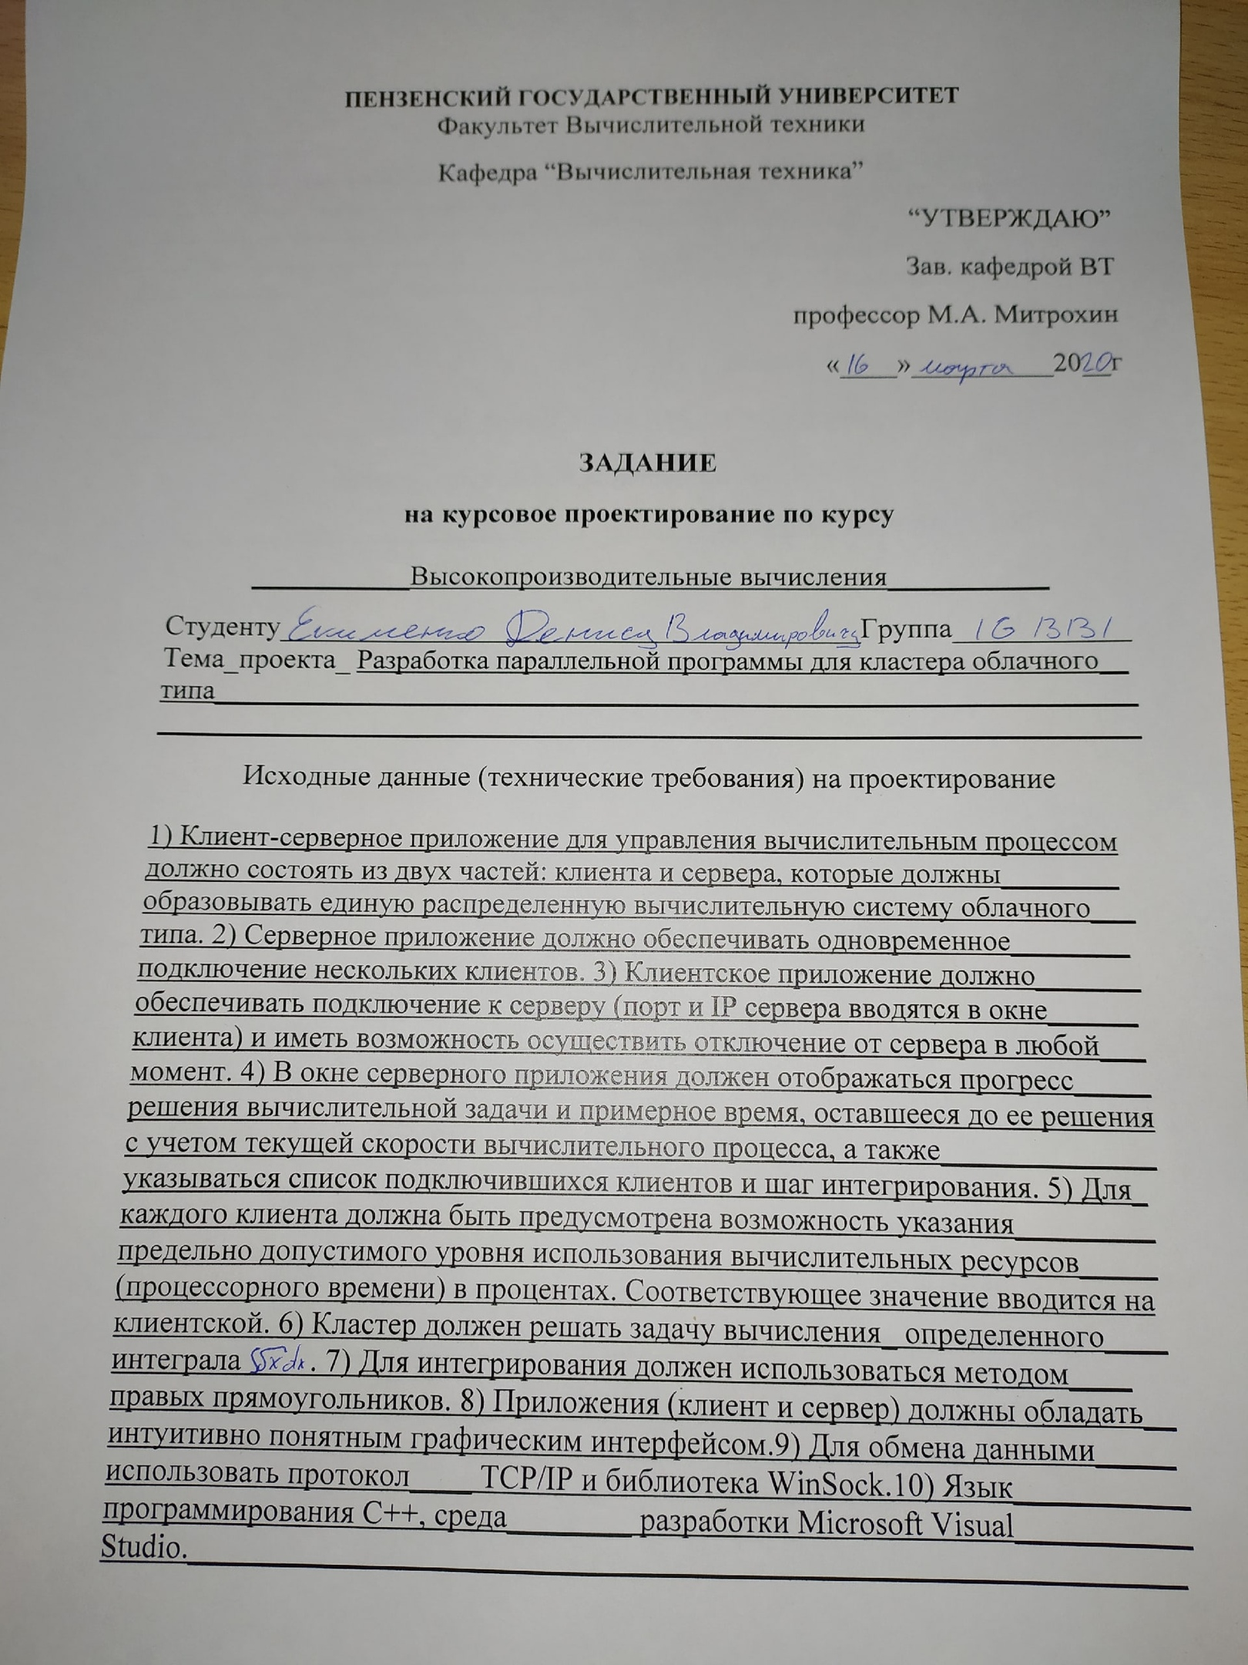
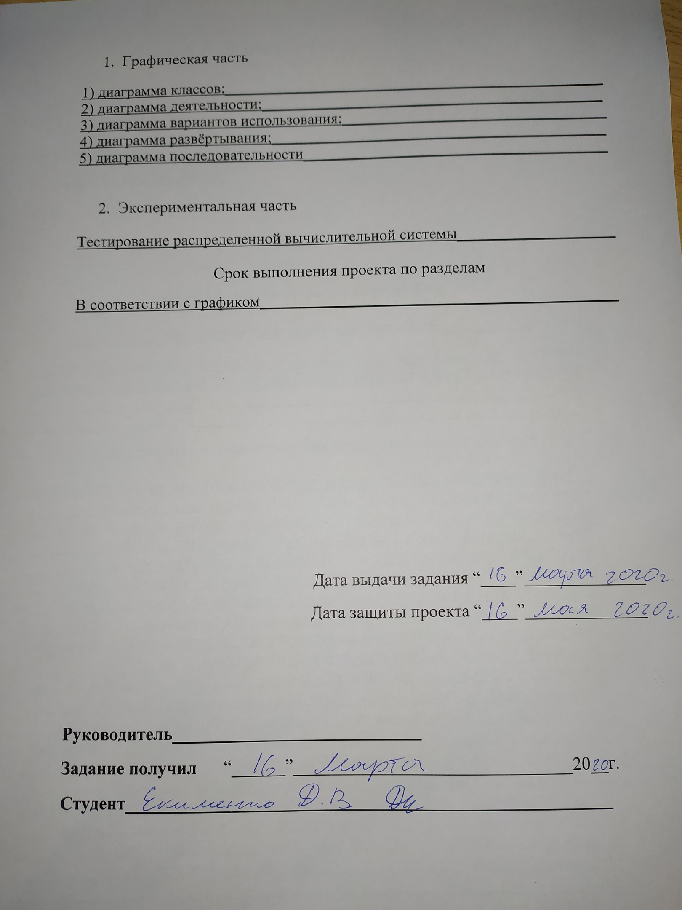

Содержание
Введение 4
1 Постановка задачи 6
2 Анализ предметной области и требований задачи 8
3 Разработка клиентской части приложения 10
4 Разработка серверной части приложения 12
5 Описание программы 14
6 Описание результатов работы программы и их анализ 18
7 Руководство пользователя 19
Заключение 21
Список используемых источников 22
Приложение А Листинги программы клиента 23
Приложение А.1 Файл «MyForm.h» 23
Приложение А.2 Файл «CClient.cpp» 31
Приложение А.3 Файл «CClient.h» 36
Приложение B Листинги программы сервера 37
Приложение B.1 Файл «MyForm.h» 37
Приложение B.2 Файл «SServer.cpp» 56
Приложение B.3 Файл «SServer.h» 58
Приложение B.4 Файл «FormUpdate.cpp» 59
Приложение B.5 Файл «FormUpdate.h» 60
Приложение B.6 Файл «Client.cpp» 61
Приложение B.7 Файл «Client.h» 64
Приложение B.8 Файл «Integral.h» 65
Приложение C Результаты работы программы 66
Приложение C.1 – Вид окна клиента 66
Приложение C.2 – Вид окна сервера 66
Приложение C.3 – Вид окна сервера с результатом 67
Приложение C.4 – Результат вычисления 68

Введение
«Клиент-сервер» — вычислительная или сетевая архитектура, в которой задания или сетевая нагрузка распределены между поставщиками услуг, называемыми серверами, и заказчиками услуг, называемыми клиентами. Фактически клиент и сервер — это программное обеспечение. Обычно эти программы расположены на разных вычислительных машинах и взаимодействуют между собой через вычислительную сеть посредством сетевых протоколов, но они могут быть расположены также и на одной машине. Программы-серверы ожидают от клиентских программ запросы и предоставляют им свои ресурсы в виде данных (например, загрузка файлов посредством HTTP, FTP, BitTorrent, потоковое мультимедиа или работа с базами данных) или в виде сервисных функций (например, работа с электронной почтой, общение посредством систем мгновенного обмена сообщениями или просмотр web-страниц во всемирной паутине). Поскольку одна программа-сервер может выполнять запросы от множества программ-клиентов, её размещают на специально выделенной вычислительной машине, настроенной особым образом, как правило, совместно с другими программами-серверами, поэтому производительность этой машины должна быть высокой. Из-за особой роли такой машины в сети, специфики её оборудования и программного обеспечения, её также называют сервером, а машины, выполняющие клиентские программы, соответственно, клиентами.
TCP — это ориентированный на соединения протокол, предназначенный для обеспечения надежной передачи данных между процессами, выполняемыми или на одном и том же компьютере, или на разных компьютерах. Термин "ориентированный на соединения" означает, что два процесса или приложения прежде, чем обмениваться какими-либо данными должны установить TCP-соединение. В этом TCP отличается от протокола UDP, являющегося протоколом "без организации соединения", позволяющим выполнять широковещательную передачу данных неопределенному числу клиентов.
Когда приложение отправляет данные, используя TCP, они перемещаются вниз по стеку протоколов. Данные проходят по всем уровням и в конце концов передаются через сеть как поток битов. Каждый уровень в наборе протоколов TCP/IP добавляет к данным некоторую информацию в форме заголовков.
Когда пакет прибывает на конечный узел в сети, он снова проходит через все уровни снизу доверху. Каждый уровень проверяет данные, отделяя от пакета свою информацию в заголовке и наконец данные достигают серверного приложения в той же самой форме, в какой они покинули приложение-клиент.
В данной работе будет разработано приложение, которое выполняет вычисление интеграла, при этом параллелизм вычислений будет обеспечен как в рамках вычислительной сети, так и в рамках отдельного узла.

1 Постановка задачи
Требуется разработать клиент-серверное приложение, представляющее из себя параллельную программу для кластера облачного типа, которое позволяет вычислять определённый интеграл.
Требования к разработке:
- Клиент-серверное приложение для управления вычислительным процессом должно состоять из двух частей: клиента и сервера, которые должны образовывать единую распределенную вычислительную систему облачного типа.
- Серверное приложение должно обеспечивать одновременное подключение нескольких клиентов.
- Клиентское приложение должно обеспечивать подключение к серверу (порт и IP сервера вводятся в окне клиента) и иметь возможность осуществить отключение от сервера в любой момент.
- В окне серверного приложения должен отображаться прогресс решения вычислительной задачи и примерное время, оставшееся до ее решения с учетом текущей скорости вычислительного процесса, а также указываться список подключившихся клиентов и шаг интегрирования.
- Для каждого клиента должна быть предусмотрена возможность указания предельно допустимого уровня использования вычислительных ресурсов (процессорного времени) в процентах. Соответствующее значение вводится на клиентской стороне.
- Кластер должен решать задачу вычисления определенного интеграла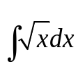.
- Для интегрирования должен использоваться метод правых прямоугольников.
- Приложения (клиент и сервер) должны обладать интуитивно понятным графическим интерфейсом.
- Для обмена данными использовать протокол TCP/IP и библиотека WinSock.
- Язык программирования C++, среда разработки Microsoft Visual Studio.
Графическая часть: Диаграммы языка UML:
- диаграмма классов;
- диаграмма деятельности;
- диаграмма вариантов использования;
- диаграмма развёртывания;
- диаграмма последовательности.
Экспериментальная часть: тестирование распределенной вычислительной системы.

2 Анализ предметной области и требований задачи
Для того чтобы лучше понять, что необходимо для реализации поставленной задачи, рассмотрим предметную область.
Исходя из требования к задаче, необходимо выбрать соответствующие инструменты для её реализации.
Для реализации был выбран язык программирования C++. Клиентская и серверная части приложения должны обладать графическим интерфейсом для комфортной работы пользователя с программой. Основная задача приложения заключается в вычислении определённого интеграла. Это подразумевает, что необходимо обрабатывать большой объем данных, в том числе от нескольких клиентов сразу, по заданному алгоритму, который представляет собой математическую задачу. Исходя из вышеизложенного, можно сделать вывод, что необходимо распараллелить алгоритм вычисления интеграла, а также распараллелить обработку клиентских запросов. Тем самым мы достигнем большей эффективности при одновременной обработке нескольких запросов пользователей. В C++ имеется возможность относительно просто создавать дополнительные процессы и нити, что позволит реализовать параллельную обработку нескольких запросов
Для передачи информации между клиентом и сервером будет использована библиотека Winsock, которая позволяет создавать сокеты и на их основе организовывать передачу информации между клиентом и сервером, в данной работе на основе TCP протокола.
С описанными инструментами можно реализовать поставленную задачу в соответствии со всеми изложенными требованиями.
Метод прямоугольников — метод численного интегрирования функции одной переменной, заключающийся в замене подынтегральной функции на многочлен нулевой степени, то есть константу, на каждом элементарном отрезке. Если рассмотреть график подынтегральной функции, то метод будет заключаться в приближённом вычислении площади под графиком суммированием площадей конечного числа прямоугольников, ширина которых будет определяться расстоянием между соответствующими соседними узлами интегрирования, а высота — значением подынтегральной функции в этих узлах.
Если отрезок [a, b] является элементарным и не подвергается дальнейшему разбиению, значение интеграла можно найти по
- Формуле левых прямоугольников:
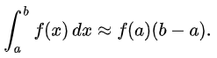
- Формуле правых прямоугольников:
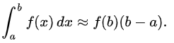
- Формуле прямоугольников (средних):
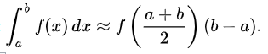

3 Разработка клиентской части приложения
В соответствии с требованиями, клиентское приложение должно обеспечивать: подключение к серверу (порт и IP сервера вводятся в окне клиента) и иметь возможность осуществить отключение от сервера в любой момент; нагружать процессор в пределах указанного значения (который так же задаётся пользователем в окне клиента); выполнять параллельный расчет интеграла методом правых прямоугольников.
Пользователю необходимо указать процент нагрузки, заполнить поля «IP» и «Port» и нажать кнопку «Подключиться», чтобы установить связь с сервером. Статус клиента отображается в строке статуса приложения.
Согласно требованиям, интерфейс клиента имеет вид как на рисунке 1.
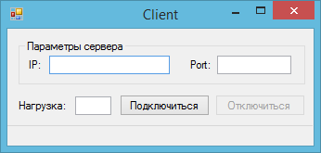
Рисунок 1 - Интерфейс клиентского приложения.
При подключении к серверу, по нажатию соответствующей кнопки, происходит попытка подключения к серверу. Если попытка удачная, то сервер начинает выдавать задачи клиенту. Клиент, получая задачу, разбивает её на подзадачи, количество которых равно числу логических процессоров в системе, и каждая подзадача выполняется на своем логическом процессоре. Это обеспечивает относительно равномерную загрузку всех логических процессоров, а также удовлетворяет требованию параллельной обработки задачи. Также алгоритм вычисления интеграла реализован так, что в сумме нагрузка на ЦП во время вычислений примерно равна указанному значению максимально нагрузки.
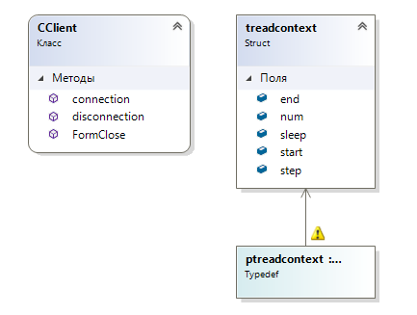
Рисунок 2 - UML-диаграмма классов клиента.

4 Разработка серверной части приложения
В соответствии с требованиями, серверное приложение должно обеспечивать: отображение прогресса решения вычислительной задачи и примерное время, оставшееся до решения задачи с учетом текущей скорости вычислительного процесса; обеспечивать одновременное подключение нескольких клиентов и отображение их в виде списка.
Согласно требованиям, интерфейс сервера имеет вид как на рисунке 4.
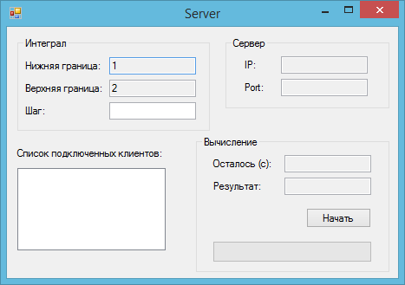
Рисунок 3 - Интерфейс серверного приложения.
После ввода данных и нажатие на кнопку «Начать», сервер заполняет структуру подзадач в соответствии с веденными данными. Если клиентов нет, то сервер ждет подключения клиентов. Если клиенты есть, то им назначается подзадача из структуры. Так продолжается пока задача не будет решена. Если клиент отключился во время работы, то он удаляется из списка, отключается от сервера, а подзадача объявляется как невыполненная, тем самым обеспечивается надежность при решении задачи. Во время работы отображается прогресс решения задачи и примерное время, оставшееся до её завершения. В результате получается кластер облачного типа, который удовлетворяет требованиям надежности и параллелизма на уровне сети.
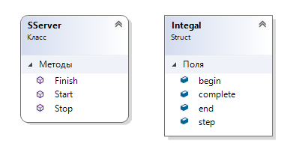
Рисунок 4 - UML-диаграмма классов сервера.

5 Описание программы
Приложение включает в себя две части: клиентскую и серверную.
На сервере пользователь задает границы интегрирования, после чего начинается работа сервера. Сервер разбивает главную задачу на определенное количество подзадач и записывает их в массив структур. После создается нить для приема соединений от клиентов. Когда клиент подключился, для его работы создается отдельная нить. Сервер, заметив, что к нему подключился клиент, назначает ему задачу из массива. Клиент, получив задание от сервера, разбивает его на подзадачи, количество которых равно числу логических ядер процессора. После клиент начинает считать и по окончанию вычислений, он отсылает результат серверу. Сервер фиксирует результат подзадачи от клиента и назначает ему новую задачу. Так продолжается пока задача не будет решена. Если же во время работы клиента произошел сбой, то задача, назначенная клиенту, считается невыполненной и впоследствии будет назначена другому клиенту. После того как задача решена, клиент получает новую задачу для решения.
На основе изложенного выше можно составить UML-диаграмму развертывания.
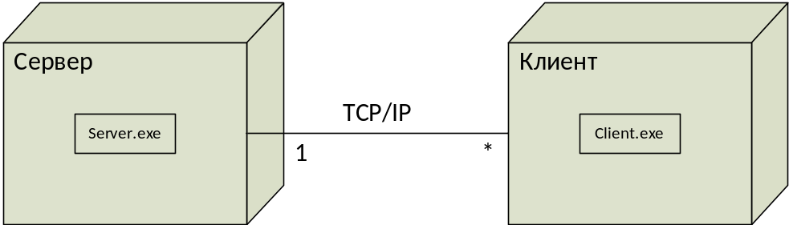
Рисунок 5 - UML-диаграмма развертывания.

На основе изложенного выше можно составить UML-диаграммы вариантов использования для клиента и сервера.
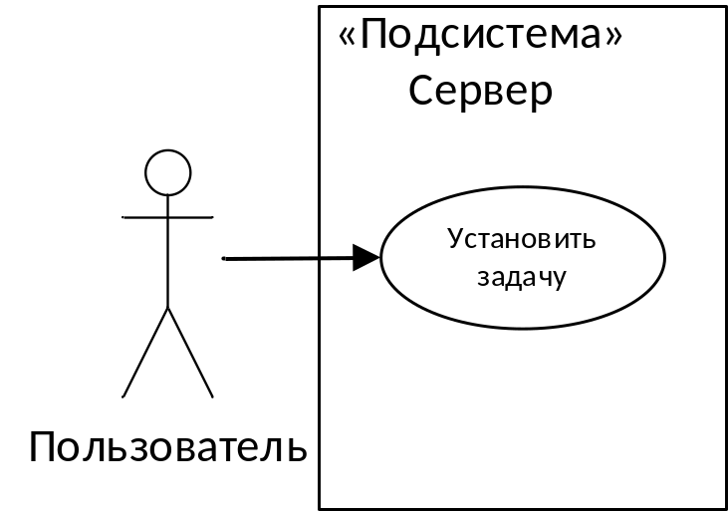
Рисунок 6 - UML-диаграмма вариантов использования сервера.
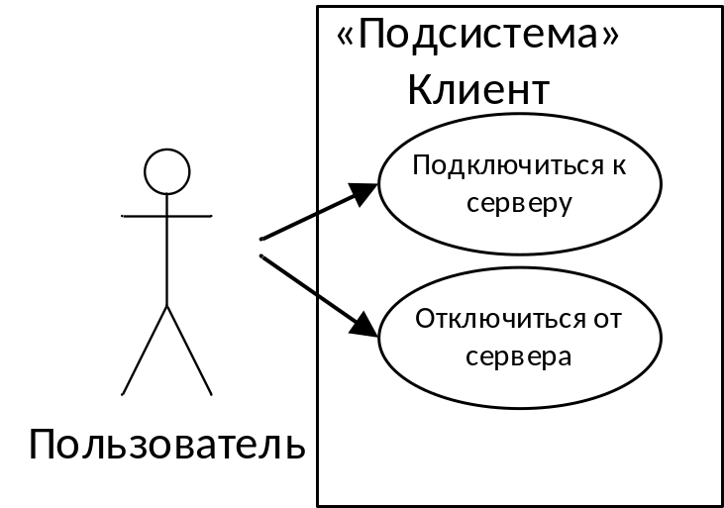
Рисунок 7 - UML-диаграмма вариантов использования клиента.

На основе изложенного выше можно составить UML-диаграмму деятельности.
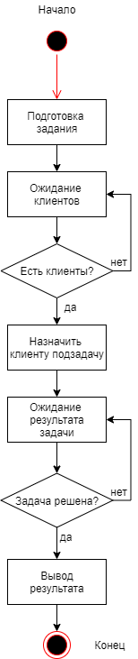
Рисунок 8 - UML-диаграмма деятельности.
На основе изложенного выше можно составить UML-диаграмму последовательности.
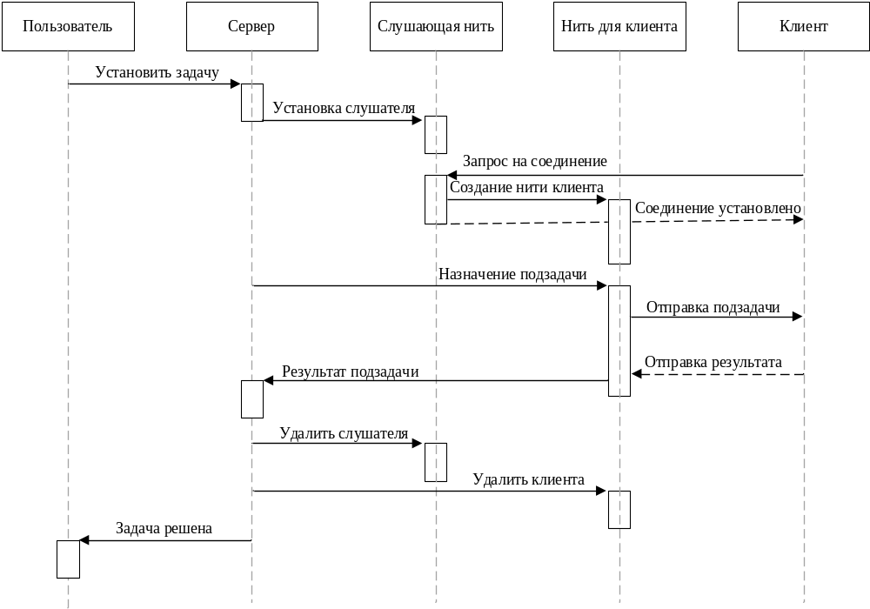
Рисунок 9 - UML-диаграмма последовательности.

6 Описание результатов работы программы и их анализ
В качестве среды разработки была выбрана программа MS Visual Studio 2017.
Тестирование проводилось в рабочем порядке, в процессе разработки и после завершения написания программы. В ходе тестирования было выявлены и исправлены все проблемы, связанные с взаимодействием нитей между собой.
В результате разработки, отладки и тестирования было разработано приложение параллельной обработки данных для кластера облачного типа для вычисления интеграла, которое отвечает заявленным требованиям.

7 Руководство пользователя
Приложение состоит из клиентской и серверной части.
В клиентской части пользователь должен ввести в поле «IP:» IP-адрес сервера, в поле «Port:» ввести порт сервера и в поле «Нагрузка:» задать предельно допустимый уровень использования вычислительных ресурсов (процессорного времени) в процентах. После необходимо нажать кнопку «Подключиться» и клиентское приложение попытается подключиться к серверу. Если соединение установлено, то начинается вычисление интеграла, в ходе которого пользователь может нажать кнопку «Отключиться» и тогда клиентское приложение разорвёт соединение сервером. Также в статус баре пользователь может увидеть интервал интеграла. Если соединение с сервером не удалось установить, то необходимо проверить поля «IP:» и «Порт:», а также соединение с сетью. Если подключиться все равно не удается, то возможно сервер не работает.
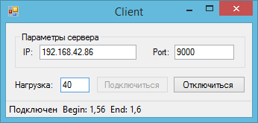
Рисунок 10 - Окно клиента.
В серверной части пользователь определяет задачу для вычисления. Чтобы установить задачу пользователю необходимо шаг интегрирования в поле «Шаг:». После нажатия кнопки «Начать» сервер начинает ожидать клиентов и, если таковые имеются, начинается раздача задач. Текущие клиенты отображаются в поле «Список подключенных клиентов:». Процент готовности задачи отображает прогресс-бар, а примерное время (в секундах), оставшееся до завершения – поле «Осталось (с):». После готовности результата, его можно посмотреть в поле «Результат:». И после пользователь может назначить другую задачу.
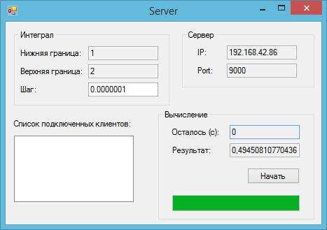
Рисунок 11 - Окно сервера.

Заключение
При выполнении данной курсовой работы были получены навыки разработки параллельной программы для кластера облачного типа, которое выполняет вычисление определённого интеграла. Так же были получены навыки программирования на языке C++. Освоены навыки работы с библиотекой WinSock. Получен опыт разработки клиент-серверного приложения с соответствующей архитектурой. Были решены проблемы синхронизации и проблемы обмена сообщений между клиентом и сервером. Также получены навыки разработки параллельных программ. Изучены принципы построения и организации графического интерфейса.

Список используемых источников
- MSDN.
- Страуструп Б. «Язык программирования C++».
- Лафоре Р. «Объектно-ориентированное программирование в С++»
- Харви и Пол Дейтелы «Как программировать на C++».

Приложение А
Листинги программы клиента

Приложение А.1
Файл «MyForm.h»
#pragma once
#include <msclr\marshal_cppstd.h>
#include "CClient.h"

namespace Client {

using namespace System;
using namespace System::ComponentModel;
using namespace System::Collections;
using namespace System::Windows::Forms;
using namespace System::Data;
using namespace System::Drawing;

/// <summary>
/// Сводка для MyForm
/// </summary>
public ref class MyForm : public System::Windows::Forms::Form
{
public:
CClient* Client;
void ConnectButton()
{
button1->Enabled = true;
button2->Enabled = false;
}

void ConnectButtonEnable()
{
if (button1->InvokeRequired)
Invoke(gcnew Action(this, &MyForm::ConnectButton));
else
button1->Enabled = true;
button2->Enabled = false;
}

void UpdateStatus(double state)
{
//this->button1->Text = "Подключиться";
if (state == 1)
this->toolStripStatusLabel1->Text = "Работа завершена";
else if (state == 2)
this->toolStripStatusLabel1->Text = "Сервер разорвал соединение";
toolStripStatusLabel2->Text = "0";
toolStripStatusLabel3->Text = "0";
}

MyForm(void)
{
InitializeComponent();

//
//TODO: добавьте код конструктора
//
}

protected:
/// <summary>
/// Освободить все используемые ресурсы.
/// </summary>
~MyForm()
{
if (components)
{
delete components;
}
}
public: System::Windows::Forms::TextBox^ textBox1;
protected:
private: System::Windows::Forms::Label^ label1;
public: System::Windows::Forms::Button^ button1;
private: System::Windows::Forms::Label^ label2;
private: System::Windows::Forms::TextBox^ textBox2;
private: System::Windows::Forms::Label^ label3;
private: System::Windows::Forms::TextBox^ textBox3;

private: System::Windows::Forms::GroupBox^ groupBox1;
private: System::Windows::Forms::StatusStrip^ statusStrip1;
public: System::Windows::Forms::ToolStripStatusLabel^ toolStripStatusLabel1;
public: System::Windows::Forms::Button^ button2;
public: System::Windows::Forms::ToolStripStatusLabel^ toolStripStatusLabel2;
public:
public: System::Windows::Forms::ToolStripStatusLabel^ toolStripStatusLabel3;

private:
/// <summary>
/// Обязательная переменная конструктора.
/// </summary>
System::ComponentModel::Container ^components;

#pragma region Windows Form Designer generated code
/// <summary>
/// Требуемый метод для поддержки конструктора — не изменяйте
/// содержимое этого метода с помощью редактора кода.
/// </summary>
void InitializeComponent(void)
{
this->textBox1 = (gcnew System::Windows::Forms::TextBox());
this->label1 = (gcnew System::Windows::Forms::Label());
this->button1 = (gcnew System::Windows::Forms::Button());
this->label2 = (gcnew System::Windows::Forms::Label());
this->textBox2 = (gcnew System::Windows::Forms::TextBox());
this->label3 = (gcnew System::Windows::Forms::Label());
this->textBox3 = (gcnew System::Windows::Forms::TextBox());
this->groupBox1 = (gcnew System::Windows::Forms::GroupBox());
this->statusStrip1 = (gcnew System::Windows::Forms::StatusStrip());
this->toolStripStatusLabel1 = (gcnew System::Windows::Forms::ToolStripStatusLabel());
this->toolStripStatusLabel2 = (gcnew System::Windows::Forms::ToolStripStatusLabel());
this->toolStripStatusLabel3 = (gcnew System::Windows::Forms::ToolStripStatusLabel());
this->button2 = (gcnew System::Windows::Forms::Button());
this->groupBox1->SuspendLayout();
this->statusStrip1->SuspendLayout();
this->SuspendLayout();
//
// textBox1
//
this->textBox1->Location = System::Drawing::Point(33, 17);
this->textBox1->MaxLength = 15;
this->textBox1->Name = L"textBox1";
this->textBox1->Size = System::Drawing::Size(130, 20);
this->textBox1->TabIndex = 0;
this->textBox1->KeyPress += gcnew System::Windows::Forms::KeyPressEventHandler(this, &MyForm::textBox1_KeyPress);
//
// label1
//
this->label1->AutoSize = true;
this->label1->Location = System::Drawing::Point(8, 20);
this->label1->Name = L"label1";
this->label1->Size = System::Drawing::Size(20, 13);
this->label1->TabIndex = 1;
this->label1->Text = L"IP:";
//
// button1
//
this->button1->Location = System::Drawing::Point(121, 71);
this->button1->Name = L"button1";
this->button1->Size = System::Drawing::Size(97, 23);
this->button1->TabIndex = 2;
this->button1->Text = L"Подключиться";
this->button1->UseVisualStyleBackColor = true;
this->button1->Click += gcnew System::EventHandler(this, &MyForm::button1_Click);
//
// label2
//
this->label2->AutoSize = true;
this->label2->Location = System::Drawing::Point(182, 20);
this->label2->Name = L"label2";
this->label2->Size = System::Drawing::Size(29, 13);
this->label2->TabIndex = 4;
this->label2->Text = L"Port:";
//
// textBox2
//
this->textBox2->Location = System::Drawing::Point(214, 17);
this->textBox2->MaxLength = 5;
this->textBox2->Name = L"textBox2";
this->textBox2->Size = System::Drawing::Size(80, 20);
this->textBox2->TabIndex = 3;
this->textBox2->KeyPress += gcnew System::Windows::Forms::KeyPressEventHandler(this, &MyForm::textBox2_KeyPress);
//
// label3
//
this->label3->AutoSize = true;
this->label3->Location = System::Drawing::Point(9, 76);
this->label3->Name = L"label3";
this->label3->Size = System::Drawing::Size(58, 13);
this->label3->TabIndex = 6;
this->label3->Text = L"Нагрузка:";
//
// textBox3
//
this->textBox3->Location = System::Drawing::Point(73, 73);
this->textBox3->MaxLength = 2;
this->textBox3->Name = L"textBox3";
this->textBox3->Size = System::Drawing::Size(39, 20);
this->textBox3->TabIndex = 5;
this->textBox3->KeyPress += gcnew System::Windows::Forms::KeyPressEventHandler(this, &MyForm::textBox3_KeyPress);
//
// groupBox1
//
this->groupBox1->Controls->Add(this->textBox1);
this->groupBox1->Controls->Add(this->label1);
this->groupBox1->Controls->Add(this->textBox2);
this->groupBox1->Controls->Add(this->label2);
this->groupBox1->Location = System::Drawing::Point(12, 12);
this->groupBox1->Name = L"groupBox1";
this->groupBox1->Size = System::Drawing::Size(309, 48);
this->groupBox1->TabIndex = 9;
this->groupBox1->TabStop = false;
this->groupBox1->Text = L"Параметры сервера";
//
// statusStrip1
//
this->statusStrip1->Items->AddRange(gcnew cli::array< System::Windows::Forms::ToolStripItem^ >(3) {
this->toolStripStatusLabel1,
this->toolStripStatusLabel2, this->toolStripStatusLabel3
});
this->statusStrip1->Location = System::Drawing::Point(0, 104);
this->statusStrip1->Name = L"statusStrip1";
this->statusStrip1->Size = System::Drawing::Size(330, 22);
this->statusStrip1->SizingGrip = false;
this->statusStrip1->TabIndex = 10;
this->statusStrip1->Text = L"statusStrip1";
//
// toolStripStatusLabel1
//
this->toolStripStatusLabel1->Name = L"toolStripStatusLabel1";
this->toolStripStatusLabel1->Size = System::Drawing::Size(0, 17);
//
// toolStripStatusLabel2
//
this->toolStripStatusLabel2->Name = L"toolStripStatusLabel2";
this->toolStripStatusLabel2->Size = System::Drawing::Size(0, 17);
//
// toolStripStatusLabel3
//
this->toolStripStatusLabel3->Name = L"toolStripStatusLabel3";
this->toolStripStatusLabel3->Size = System::Drawing::Size(0, 17);
//
// button2
//
this->button2->Enabled = false;
this->button2->Location = System::Drawing::Point(224, 71);
this->button2->Name = L"button2";
this->button2->Size = System::Drawing::Size(97, 23);
this->button2->TabIndex = 11;
this->button2->Text = L"Отключиться";
this->button2->UseVisualStyleBackColor = true;
this->button2->Click += gcnew System::EventHandler(this, &MyForm::button2_Click);
//
// MyForm
//
this->AutoScaleDimensions = System::Drawing::SizeF(6, 13);
this->AutoScaleMode = System::Windows::Forms::AutoScaleMode::Font;
this->ClientSize = System::Drawing::Size(330, 126);
this->Controls->Add(this->button2);
this->Controls->Add(this->statusStrip1);
this->Controls->Add(this->groupBox1);
this->Controls->Add(this->label3);
this->Controls->Add(this->textBox3);
this->Controls->Add(this->button1);
this->FormBorderStyle = System::Windows::Forms::FormBorderStyle::FixedSingle;
this->Name = L"MyForm";
this->Text = L"Client";
this->FormClosing += gcnew System::Windows::Forms::FormClosingEventHandler(this, &MyForm::MyForm_FormClosing);
this->groupBox1->ResumeLayout(false);
this->groupBox1->PerformLayout();
this->statusStrip1->ResumeLayout(false);
this->statusStrip1->PerformLayout();
this->ResumeLayout(false);
this->PerformLayout();

}
#pragma endregion
private: System::Void button1_Click(System::Object^ sender, System::EventArgs^ e) {
if (textBox1->Text != "" && textBox2->Text != "" && textBox3->Text != "")
{
button1->Enabled = false;
button2->Enabled = true;
msclr::interop::marshal_context context;
std::string IP = context.marshal_as<std::string>(textBox1->Text);
int Port = Convert::ToInt32(textBox2->Text);
int Load = Convert::ToInt32(textBox3->Text);
Client->connection(IP, Port, Load);
}
else
{
MessageBox::Show("Please enter data", "Warning");
}
}

private: System::Void button2_Click(System::Object^ sender, System::EventArgs^ e) {
Client->disconnection();
button1->Enabled = true;
button2->Enabled = false;
}
private: System::Void MyForm_FormClosing(System::Object^ sender, System::Windows::Forms::FormClosingEventArgs^ e) {
Client->FormClose();
}
private: System::Void textBox1_KeyPress(System::Object^ sender, System::Windows::Forms::KeyPressEventArgs^ e) {
char number = e->KeyChar;
if ((e->KeyChar <= 47 || e->KeyChar >= 58) && number != 8 && number != 46)
{
e->Handled = true;
}
}
private: System::Void textBox2_KeyPress(System::Object^ sender, System::Windows::Forms::KeyPressEventArgs^ e) {
char number = e->KeyChar;
if ((e->KeyChar <= 47 || e->KeyChar >= 58) && number != 8)
{
e->Handled = true;
}
}
private: System::Void textBox3_KeyPress(System::Object^ sender, System::Windows::Forms::KeyPressEventArgs^ e) {
char number = e->KeyChar;
if ((e->KeyChar <= 47 || e->KeyChar >= 58) && number != 8)
{
e->Handled = true;
}
}
};
}

Приложение А.2
Файл «CClient.cpp»
#include "CClient.h"
#include "MyForm.h"

using namespace Client;
SOCKET Connection;
int cpuCount = 0;
HANDLE *hTread;
HANDLE hTreadCon;
bool endpoc = false;
CRITICAL_SECTION critsect;
double *sum;

/// Структура данных нити
typedef struct treadcontext
{
int num; ///< номер нити
DOUBLE start; ///< начало отрезка
DOUBLE end; ///< конец отрезка
DOUBLE step;
double sleep;
}treadcontext, *ptreadcontext;

DWORD WINAPI ThreadProc(CONST LPVOID lpParam)
{
ptreadcontext context = (ptreadcontext)lpParam;
DOUBLE starting = context->start;
DOUBLE integral = 0;
int start = 0, stop = 0, workTime = 0, rest = 0, count = 0;

while (starting < context->end)
{
start = clock();
while (count < 150000 && starting < context->end)
{
//DOUBLE a = ((cos(starting) + cos(starting + context->step)) / 2)*context->step;
//DOUBLE a = ((sin(pow(starting,2)) + sin(pow(starting + context->step, 2))) / 2)*context->step;

DOUBLE a = (sin(pow(starting + context->step, 2)))*context->step;
integral += a;
starting += context->step;
count++;
}
stop = clock();
workTime = stop - start;
count = 0;

rest = workTime * (100 / context->sleep) - workTime;
if (rest >= 0) {
Sleep(rest);
}
}

sum[context->num] = integral;
ExitThread(0);
}

DWORD WINAPI ThreadCon(CONST LPVOID lpParam)
{
MyForm^ f = safe_cast<MyForm^>(Application::OpenForms[L"MyForm"]);
double recBuffer[4];
int sleeptime = *static_cast<const int*>(lpParam);
while (true) {
if (endpoc == true)
{
ExitThread(0);
}
// Получение задания
recv(Connection, (char *)recBuffer, sizeof(recBuffer), NULL);
double begin = recBuffer[0];
double end = recBuffer[1];
double step = recBuffer[2];
double status = recBuffer[3];
f->toolStripStatusLabel2->Text ="Begin: " + begin.ToString();
f->toolStripStatusLabel3->Text = "End: " + end.ToString();

if (status != 0)
{
closesocket(Connection);

f->UpdateStatus(status);
f->ConnectButtonEnable();
ExitThread(0);
}
else
{
ptreadcontext context = new treadcontext[cpuCount]; ///< Структура для нитей
// Заполение структуры нитей и их создание
for (int i = 0; i < cpuCount; i++)
{
context[i].sleep = sleeptime;
context[i].start = (end - begin) / cpuCount * i + begin;
context[i].end = end - (end - begin) / cpuCount * (cpuCount - i - 1);
context[i].step = step;
context[i].num = i;
hTread[i] = CreateThread(NULL, 0, &ThreadProc, &context[i], 0, NULL);
}

// Ожидаем результата от нитей
WaitForMultipleObjects(cpuCount, hTread, TRUE, INFINITE);

DOUBLE result = 0;
// Сложение результата
for (int i = 0; i < cpuCount; i++)
{
result += sum[i];
}

cout << result << endl;

double sendBuffer[2];
sendBuffer[0] = result;
sendBuffer[1] = 0;
// Отправка ответа серверу
send(Connection, (char *)sendBuffer, sizeof(sendBuffer), NULL);
}
}
}

void CClient::connection(string IP, int Port, int Load) {
InitializeCriticalSection(&critsect);
endpoc = false;
SYSTEM_INFO siSysInfo;
GetSystemInfo(&siSysInfo);
cpuCount = siSysInfo.dwNumberOfProcessors;

hTread = new HANDLE[cpuCount]; ///< Массив нитей
sum = new DOUBLE[cpuCount]; ///< Массив сумм

//WSAStartup
WSADATA wsaData;
WORD DLLVersion = MAKEWORD(2, 1);
if (WSAStartup(DLLVersion, &wsaData) != 0) {
cout << "Error" << endl;
exit(1);
}
const char *IPc = IP.c_str();
SOCKADDR_IN addr;
int sizeofaddr = sizeof(addr);
addr.sin_addr.s_addr = inet_addr(IPc);
addr.sin_port = htons(Port);
addr.sin_family = AF_INET;

// Подключение к серверу
Connection = socket(AF_INET, SOCK_STREAM, NULL);
if (connect(Connection, (SOCKADDR*)&addr, sizeof(addr)) != 0) {
MyForm^ f = safe_cast<MyForm^>(Application::OpenForms[L"MyForm"]);
f->toolStripStatusLabel1->Text = L"Не удалось подключиться";
f->ConnectButtonEnable();
}
else
{
MyForm^ f = safe_cast<MyForm^>(Application::OpenForms[L"MyForm"]);
f->toolStripStatusLabel1->Text = L"Подключен";
int* id = new int(Load);
hTreadCon = CreateThread(NULL, 0, &ThreadCon, id, 0, NULL);
}
}

void CClient::disconnection() {

double sendBuffer[2];
sendBuffer[0] = 0;
sendBuffer[1] = 1;
// Отправка ответа серверу
send(Connection, (char *)sendBuffer, sizeof(sendBuffer), NULL);
closesocket(Connection);
endpoc = true;

for (int i = 0; i < cpuCount; i++)
{
TerminateThread(hTread[i], 0);
}

MyForm^ f = safe_cast<MyForm^>(Application::OpenForms[L"MyForm"]);
f->toolStripStatusLabel1->Text = L"Отключен";

}

void CClient::FormClose() {
double sendBuffer[2];
sendBuffer[0] = 0;
sendBuffer[1] = 1;
// Отправка ответа серверу
send(Connection, (char *)sendBuffer, sizeof(sendBuffer), NULL);
closesocket(Connection);
ExitProcess(0);
}

Приложение А.3
Файл «CClient.h»
#pragma once
#include <iostream>
#pragma comment(lib, "ws2_32.lib")
#include <time.h>

#pragma warning(disable: 4996)
using namespace std;

class CClient {
public:
void connection(string, int, int);
void disconnection();
void FormClose();
};

Приложение B
Листинги программы сервера

Приложение B.1
Файл «MyForm.h»
#pragma once
#include "SServer.h"

namespace Server {

using namespace System;
using namespace System::ComponentModel;
using namespace System::Collections;
using namespace System::Windows::Forms;
using namespace System::Data;
using namespace System::Drawing;

/// <summary>
/// Сводка для MyForm
/// </summary>
public ref class MyForm : public System::Windows::Forms::Form
{
private:
SServer* SServer;

public:

void add(SOCKET str)
{
listBox1->Items->Add(str);
}

void remove(SOCKET str)
{
listBox1->Items->Remove(str);
}

void result(double res)
{
textBox3->Text = res.ToString();
}

void removeItems()
{
listBox1->Items->Clear();
}

void buttonenable()
{
button1->Enabled = true;
}

void ClientConnection(SOCKET str)
{
if (listBox1->InvokeRequired)
listBox1->Invoke(gcnew Action<SOCKET>(this, &MyForm::add), str);
else
listBox1->Items->Add(str);
}

void ClientDisconnection(SOCKET str)
{
if (listBox1->InvokeRequired)
listBox1->Invoke(gcnew Action<SOCKET>(this, &MyForm::remove), str);
else
listBox1->Items->Remove(str);
}

void Result(double res)
{
if (textBox3->InvokeRequired)
textBox3->Invoke(gcnew Action<double>(this, &MyForm::result), res);
else
textBox3->Text = res.ToString();

if (listBox1->InvokeRequired)
listBox1->Invoke(gcnew Action(this, &MyForm::removeItems));
else
listBox1->Items->Clear();

if (button1->InvokeRequired)
button1->Invoke(gcnew Action(this, &MyForm::buttonenable));
else
button1->Enabled = true;
SServer->Finish();
}

void Bar(int state)
{
progressBar1->Value = state;
}

void Time(double time)
{
textBox4->Text = time.ToString();
}

void UpdateBar(int state, int time)
{
if (progressBar1->InvokeRequired)
Invoke(gcnew Action<int>(this, &MyForm::Bar), state);
else
progressBar1->Value = state;

double progTime = ((25 - state) * (time)) / 1000;

if (textBox4->InvokeRequired)
Invoke(gcnew Action<double>(this, &MyForm::Time), progTime);
else
progressBar1->Value = state;
}

MyForm(void)
{
InitializeComponent();

//
//TODO: добавьте код конструктора
//
}

protected:
/// <summary>
/// Освободить все используемые ресурсы.
/// </summary>
~MyForm()
{
if (components)
{
delete components;
}
}
private: System::Windows::Forms::TextBox^ textBox1;
protected:
private: System::Windows::Forms::Label^ label1;
private: System::Windows::Forms::Label^ label2;
private: System::Windows::Forms::TextBox^ textBox2;
private: System::Windows::Forms::Label^ label3;
public: System::Windows::Forms::ListBox^ listBox1;
private: System::Windows::Forms::Button^ button1;
private: System::Windows::Forms::Label^ label4;
private: System::Windows::Forms::TextBox^ textBox3;
private: System::Windows::Forms::Label^ label5;
public: System::Windows::Forms::TextBox^ textBox4;
private: System::Windows::Forms::ProgressBar^ progressBar1;
private: System::Windows::Forms::Label^ label6;
private: System::Windows::Forms::TextBox^ textBox5;
private: System::Windows::Forms::TextBox^ textBox6;
private: System::Windows::Forms::Label^ label7;
private: System::Windows::Forms::TextBox^ textBox7;
private: System::Windows::Forms::Label^ label8;
private: System::Windows::Forms::GroupBox^ groupBox1;
private: System::Windows::Forms::GroupBox^ groupBox2;
private: System::Windows::Forms::GroupBox^ groupBox3;

private:
/// <summary>
/// Обязательная переменная конструктора.
/// </summary>
System::ComponentModel::Container ^components;

#pragma region Windows Form Designer generated code
/// <summary>
/// Требуемый метод для поддержки конструктора — не изменяйте
/// содержимое этого метода с помощью редактора кода.
/// </summary>
void InitializeComponent(void)
{
this->textBox1 = (gcnew System::Windows::Forms::TextBox());
this->label1 = (gcnew System::Windows::Forms::Label());
this->label2 = (gcnew System::Windows::Forms::Label());
this->textBox2 = (gcnew System::Windows::Forms::TextBox());
this->label3 = (gcnew System::Windows::Forms::Label());
this->listBox1 = (gcnew System::Windows::Forms::ListBox());
this->button1 = (gcnew System::Windows::Forms::Button());
this->label4 = (gcnew System::Windows::Forms::Label());
this->textBox3 = (gcnew System::Windows::Forms::TextBox());
this->label5 = (gcnew System::Windows::Forms::Label());
this->textBox4 = (gcnew System::Windows::Forms::TextBox());
this->progressBar1 = (gcnew System::Windows::Forms::ProgressBar());
this->label6 = (gcnew System::Windows::Forms::Label());
this->textBox5 = (gcnew System::Windows::Forms::TextBox());
this->textBox6 = (gcnew System::Windows::Forms::TextBox());
this->label7 = (gcnew System::Windows::Forms::Label());
this->textBox7 = (gcnew System::Windows::Forms::TextBox());
this->label8 = (gcnew System::Windows::Forms::Label());
this->groupBox1 = (gcnew System::Windows::Forms::GroupBox());
this->groupBox2 = (gcnew System::Windows::Forms::GroupBox());
this->groupBox3 = (gcnew System::Windows::Forms::GroupBox());
this->groupBox1->SuspendLayout();
this->groupBox2->SuspendLayout();
this->groupBox3->SuspendLayout();
this->SuspendLayout();
//
// textBox1
//
this->textBox1->Location = System::Drawing::Point(106, 23);
this->textBox1->Name = L"textBox1";
this->textBox1->ReadOnly = true;
this->textBox1->Size = System::Drawing::Size(100, 20);
this->textBox1->TabIndex = 0;
this->textBox1->Text = L"1";
//
// label1
//
this->label1->AutoSize = true;
this->label1->Location = System::Drawing::Point(6, 26);
this->label1->Name = L"label1";
this->label1->Size = System::Drawing::Size(94, 13);
this->label1->TabIndex = 1;
this->label1->Text = L"Нижняя граница:";
//
// label2
//
this->label2->AutoSize = true;
this->label2->Location = System::Drawing::Point(6, 52);
this->label2->Name = L"label2";
this->label2->Size = System::Drawing::Size(96, 13);
this->label2->TabIndex = 3;
this->label2->Text = L"Верхняя граница:";
//
// textBox2
//
this->textBox2->Location = System::Drawing::Point(106, 49);
this->textBox2->Name = L"textBox2";
this->textBox2->ReadOnly = true;
this->textBox2->Size = System::Drawing::Size(100, 20);
this->textBox2->TabIndex = 2;
this->textBox2->Text = L"2";
//
// label3
//
this->label3->AutoSize = true;
this->label3->Location = System::Drawing::Point(9, 139);
this->label3->Name = L"label3";
this->label3->Size = System::Drawing::Size(174, 13);
this->label3->TabIndex = 4;
this->label3->Text = L"Список подключенных клиентов:";
//
// listBox1
//
this->listBox1->FormattingEnabled = true;
this->listBox1->Location = System::Drawing::Point(12, 163);
this->listBox1->Name = L"listBox1";
this->listBox1->Size = System::Drawing::Size(171, 95);
this->listBox1->TabIndex = 5;
//
// button1
//
this->button1->Location = System::Drawing::Point(127, 83);
this->button1->Name = L"button1";
this->button1->Size = System::Drawing::Size(75, 23);
this->button1->TabIndex = 6;
this->button1->Text = L"Начать";
this->button1->UseVisualStyleBackColor = true;
this->button1->Click += gcnew System::EventHandler(this, &MyForm::button1_Click);
//
// label4
//
this->label4->AutoSize = true;
this->label4->Location = System::Drawing::Point(17, 51);
this->label4->Name = L"label4";
this->label4->Size = System::Drawing::Size(62, 13);
this->label4->TabIndex = 10;
this->label4->Text = L"Результат:";
//
// textBox3
//
this->textBox3->Location = System::Drawing::Point(102, 48);
this->textBox3->MaxLength = 7;
this->textBox3->Name = L"textBox3";
this->textBox3->ReadOnly = true;
this->textBox3->Size = System::Drawing::Size(100, 20);
this->textBox3->TabIndex = 9;
//
// label5
//
this->label5->AutoSize = true;
this->label5->Location = System::Drawing::Point(17, 25);
this->label5->Name = L"label5";
this->label5->Size = System::Drawing::Size(74, 13);
this->label5->TabIndex = 8;
this->label5->Text = L"Осталось (с):";
//
// textBox4
//
this->textBox4->Location = System::Drawing::Point(102, 22);
this->textBox4->Name = L"textBox4";
this->textBox4->ReadOnly = true;
this->textBox4->Size = System::Drawing::Size(100, 20);
this->textBox4->TabIndex = 7;
//
// progressBar1
//
this->progressBar1->Location = System::Drawing::Point(20, 122);
this->progressBar1->Maximum = 25;
this->progressBar1->Name = L"progressBar1";
this->progressBar1->Size = System::Drawing::Size(182, 23);
this->progressBar1->TabIndex = 11;
//
// label6
//
this->label6->AutoSize = true;
this->label6->Location = System::Drawing::Point(6, 78);
this->label6->Name = L"label6";
this->label6->Size = System::Drawing::Size(30, 13);
this->label6->TabIndex = 13;
this->label6->Text = L"Шаг:";
//
// textBox5
//
this->textBox5->Location = System::Drawing::Point(106, 75);
this->textBox5->Name = L"textBox5";
this->textBox5->Size = System::Drawing::Size(100, 20);
this->textBox5->TabIndex = 12;
this->textBox5->KeyPress += gcnew System::Windows::Forms::KeyPressEventHandler(this, &MyForm::textBox5_KeyPress);
//
// textBox6
//
this->textBox6->Location = System::Drawing::Point(64, 22);
this->textBox6->Name = L"textBox6";
this->textBox6->ReadOnly = true;
this->textBox6->Size = System::Drawing::Size(100, 20);
this->textBox6->TabIndex = 14;
//
// label7
//
this->label7->AutoSize = true;
this->label7->Location = System::Drawing::Point(19, 51);
this->label7->Name = L"label7";
this->label7->Size = System::Drawing::Size(29, 13);
this->label7->TabIndex = 16;
this->label7->Text = L"Port:";
//
// textBox7
//
this->textBox7->Location = System::Drawing::Point(64, 48);
this->textBox7->Name = L"textBox7";
this->textBox7->ReadOnly = true;
this->textBox7->Size = System::Drawing::Size(100, 20);
this->textBox7->TabIndex = 15;
//
// label8
//
this->label8->AutoSize = true;
this->label8->Location = System::Drawing::Point(19, 25);
this->label8->Name = L"label8";
this->label8->Size = System::Drawing::Size(20, 13);
this->label8->TabIndex = 17;
this->label8->Text = L"IP:";
//
// groupBox1
//
this->groupBox1->Controls->Add(this->label1);
this->groupBox1->Controls->Add(this->textBox1);
this->groupBox1->Controls->Add(this->textBox2);
this->groupBox1->Controls->Add(this->label2);
this->groupBox1->Controls->Add(this->textBox5);
this->groupBox1->Controls->Add(this->label6);
this->groupBox1->Location = System::Drawing::Point(12, 12);
this->groupBox1->Name = L"groupBox1";
this->groupBox1->Size = System::Drawing::Size(222, 108);
this->groupBox1->TabIndex = 18;
this->groupBox1->TabStop = false;
this->groupBox1->Text = L"Интеграл";
//
// groupBox2
//
this->groupBox2->Controls->Add(this->textBox6);
this->groupBox2->Controls->Add(this->textBox7);
this->groupBox2->Controls->Add(this->label8);
this->groupBox2->Controls->Add(this->label7);
this->groupBox2->Location = System::Drawing::Point(252, 12);
this->groupBox2->Name = L"groupBox2";
this->groupBox2->Size = System::Drawing::Size(189, 82);
this->groupBox2->TabIndex = 19;
this->groupBox2->TabStop = false;
this->groupBox2->Text = L"Сервер";
//
// groupBox3
//
this->groupBox3->Controls->Add(this->textBox3);
this->groupBox3->Controls->Add(this->button1);
this->groupBox3->Controls->Add(this->textBox4);
this->groupBox3->Controls->Add(this->progressBar1);
this->groupBox3->Controls->Add(this->label5);
this->groupBox3->Controls->Add(this->label4);
this->groupBox3->Location = System::Drawing::Point(218, 126);
this->groupBox3->Name = L"groupBox3";
this->groupBox3->Size = System::Drawing::Size(223, 157);
this->groupBox3->TabIndex = 20;
this->groupBox3->TabStop = false;
this->groupBox3->Text = L"Вычисление";
//
// MyForm
//
this->AutoScaleDimensions = System::Drawing::SizeF(6, 13);
this->AutoScaleMode = System::Windows::Forms::AutoScaleMode::Font;
this->ClientSize = System::Drawing::Size(451, 290);
this->Controls->Add(this->groupBox3);
this->Controls->Add(this->groupBox2);
this->Controls->Add(this->groupBox1);
this->Controls->Add(this->listBox1);
this->Controls->Add(this->label3);
this->FormBorderStyle = System::Windows::Forms::FormBorderStyle::FixedSingle;
this->Name = L"MyForm";
this->Text = L"Server";
this->FormClosing += gcnew System::Windows::Forms::FormClosingEventHandler(this, &MyForm::MyForm_FormClosing);
this->groupBox1->ResumeLayout(false);
this->groupBox1->PerformLayout();
this->groupBox2->ResumeLayout(false);
this->groupBox2->PerformLayout();
this->groupBox3->ResumeLayout(false);
this->groupBox3->PerformLayout();
this->ResumeLayout(false);
this->PerformLayout();

}
#pragma endregion
private: System::Void button1_Click(System::Object^ sender, System::EventArgs^ e) {

if (textBox5->Text != "")
{
button1->Enabled = false;
double stepst = double::Parse(textBox5->Text->Replace(".", ","));

char* a = SServer->Start(stepst);

System::String^ str;
for (int i = 0; a[i] != '\0'; i++)
{
str += wchar_t(a[i]);
}

textBox6->Text = str;
textBox7->Text = "9000";
progressBar1->Value = 0;
textBox3->Text = "";
}
else
{
MessageBox::Show("Please enter data", "Warning");
}

}

private: System::Void MyForm_FormClosing(System::Object^ sender, System::Windows::Forms::FormClosingEventArgs^ e) {
SServer->Stop();
}
private: System::Void textBox5_KeyPress(System::Object^ sender, System::Windows::Forms::KeyPressEventArgs^ e) {
char number = e->KeyChar;
if ((e->KeyChar <= 47 || e->KeyChar >= 58) && number != 8 && number != 44 && number != 46)
{
e->Handled = true;
}
}
};
}

Приложение B.2
Файл «SServer.cpp»
#include "SServer.h"

SOCKET sListen;
SOCKADDR_IN addr;
bool work = false;
SOCKET newConnection;

void ClientConnect() {
int sizeofaddr = sizeof(addr);

while (work == false) {
newConnection = accept(sListen, (SOCKADDR*)&addr, &sizeofaddr);
if (newConnection == SOCKET_ERROR) {
ExitThread(0);
}
if (newConnection != 0 ) {
Connect(newConnection);
}

}

}

char* SServer::Start(double step) {
work = false;
WSADATA wsaData;
WORD DLLVersion = MAKEWORD(2, 1);
if (WSAStartup(DLLVersion, &wsaData) != 0) {
exit(1);
}
hostent* localHost;
char* localIP;

localHost = gethostbyname("");
localIP = inet_ntoa(*(struct in_addr *)*localHost->h_addr_list);

addr.sin_addr.s_addr = inet_addr(localIP);
addr.sin_port = htons(9000);
addr.sin_family = AF_INET;

sListen = socket(AF_INET, SOCK_STREAM, NULL);
bind(sListen, (SOCKADDR*)&addr, sizeof(addr));
listen(sListen, SOMAXCONN);
CreateThread(NULL, NULL, (LPTHREAD_START_ROUTINE)ClientConnect, NULL, NULL, NULL);
counting(step);
return localIP;
}

void SServer::Stop()
{
StopServer();
}

void SServer::Finish()
{
closesocket(sListen);
work = true;
}

Приложение B.3
Файл «SServer.h»
#include "Client.h"

using namespace std;

class SServer
{
public:
char* Start(double);
void Stop();
void Finish();
};

Приложение B.4
Файл «FormUpdate.cpp»
#include"FormUpdate.h"
#include "MyForm.h"

using namespace Server;
void ClientConnection(SOCKET soc) {
MyForm^ f = safe_cast<MyForm^>(Application::OpenForms[L"MyForm"]);
f->ClientConnection(soc);
}

void ClientDisconnection(SOCKET soc) {
MyForm^ f = safe_cast<MyForm^>(Application::OpenForms[L"MyForm"]);
f->ClientDisconnection(soc);
}

void Result(double res) {
MyForm^ f = safe_cast<MyForm^>(Application::OpenForms[L"MyForm"]);
f->Result(res);
}

void ProgressBar(int state,int time)
{
MyForm^ f = safe_cast<MyForm^>(Application::OpenForms[L"MyForm"]);
f->UpdateBar(state,time);
}

Приложение B.5
Файл «FormUpdate.h»
#pragma once
#include <iostream>
#pragma comment(lib, "ws2_32.lib")
#include <WinSock2.h>
#include <conio.h>
#pragma warning(disable: 4996)

void ClientConnection(SOCKET);
void ClientDisconnection(SOCKET);
void Result(double);
void ProgressBar(int,int);

Приложение B.6
Файл «Client.cpp»
#pragma once

#include "Client.h"
#include "Integral.h"
#include "FormUpdate.h"

public delegate void InvokeDelegate();

CRITICAL_SECTION critsect; ///< крит секция
int counter = 0; ///< Колличество подключенных клиентов
double sum = 0; ///< Результат
bool flag = false; ///< флаг завершения работы
bool stopwork = false;
int check = 0; ///< кол выполненных частей
int worktime = 0;

void ClientHandler(SOCKET soc) {
ClientConnection(soc);

double recBuffer[2];
SOCKET socket = soc;
double sendBuffer[4];
int start = 0, stop = 0;

while (true) {
for (int i = 0; i < count; i++)
{
start = clock();
EnterCriticalSection(&critsect);
bool status = integal[i].complete;
bool workstatus = stopwork;
LeaveCriticalSection(&critsect);
if (workstatus == false)
{

if (flag == false)
{
if (status == false)
{
EnterCriticalSection(&critsect);
integal[i].complete = true;
sendBuffer[0] = integal[i].begin;
sendBuffer[1] = integal[i].end;
sendBuffer[2] = integal[i].step;
sendBuffer[3] = 0;
LeaveCriticalSection(&critsect);
// Отправка данных
send(socket, (char *)sendBuffer, sizeof(sendBuffer), NULL);
// Получение ответа
if (recv(socket, (char *)recBuffer, sizeof(recBuffer), NULL) != SOCKET_ERROR) {
stop = clock();
double state = recBuffer[1];
if (state == 0)
{
double res = recBuffer[0];
EnterCriticalSection(&critsect);
sum += res;
integal[i].complete = true;
check++;
worktime = stop - start;
ProgressBar(check, worktime);
if (check == count) {
flag = true;
Result(sum);
LeaveCriticalSection(&critsect);
}
LeaveCriticalSection(&critsect);
}
else
{
ClientDisconnection(soc);
EnterCriticalSection(&critsect);
integal[i].complete = false;
LeaveCriticalSection(&critsect);
ExitThread(0);
}
}
else
{
ClientDisconnection(soc);
EnterCriticalSection(&critsect);
integal[i].complete = false;
LeaveCriticalSection(&critsect);
ExitThread(0);
}
}
}
else
{
sendBuffer[0] = 0;
sendBuffer[1] = 0;
sendBuffer[2] = 0;
sendBuffer[3] = 1;
send(socket, (char *)sendBuffer, sizeof(sendBuffer), NULL);
ExitThread(0);
}
}
else
{
sendBuffer[0] = 0;
sendBuffer[1] = 0;
sendBuffer[2] = 0;
sendBuffer[3] = 2;
send(socket, (char *)sendBuffer, sizeof(sendBuffer), NULL);
ExitProcess(0);
}
}
}
}

void Connect(SOCKET newConnection) {
CreateThread(NULL, NULL, (LPTHREAD_START_ROUTINE)ClientHandler, (LPVOID)(newConnection), NULL, NULL);
}

void counting(double step) {
counter = 0;
sum = 0;
flag = false;
stopwork = false;
check = 0;
InitializeCriticalSection(&critsect);
countinteg(step);
}

void StopServer() {
stopwork = true;
Sleep(1000);
}

Приложение B.7
Файл «Client.h»
#pragma once
#include <iostream>
#pragma comment(lib, "ws2_32.lib")
#include <WinSock2.h>
#include <conio.h>
#include <time.h>
#pragma warning(disable: 4996)

void Connect(SOCKET);
void counting(double step);
void StopServer();

Приложение B.8
Файл «Integral.h»
#pragma once
#define count 25 ///< Кол частей интеграла

struct Integal {
double begin; ///< начало
double end; ///< конец
double step; ///< шаг
bool complete; ///< статус выполнения
};

Integal integal[count] = {}; ///< массив с элементами структуры

void countinteg(double st) {

double begin = 1.0;
double end = 2.0;
double step = st;
// Начало и конец отрезка
double exambegin;
double examend;
// разбиение интеграла на части
for (int i = 0; i < count; i++)
{
exambegin = (end - begin) / count * i + begin; ///< Расчет начала отрезка
examend = end - (end - begin) / count * (count - i - 1); ///< Расчет конца отрезка
integal[i].begin = exambegin;
integal[i].end = examend;
integal[i].step = step;
integal[i].complete = false;
}
}

Приложение C
Результаты работы программы

Приложение C.1 – Вид окна клиента
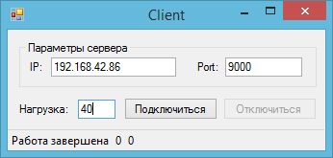
Рисунок 12 – Окно клиента.

Приложение C.2 – Вид окна сервера
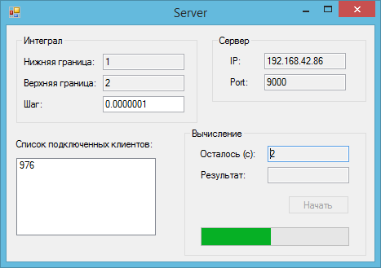
Рисунок 13 – Окно сервера.

Приложение C.3 – Вид окна сервера с результатом
Рисунок 14 - Окно сервера с результатом.

Приложение C.4 – Результат вычисления
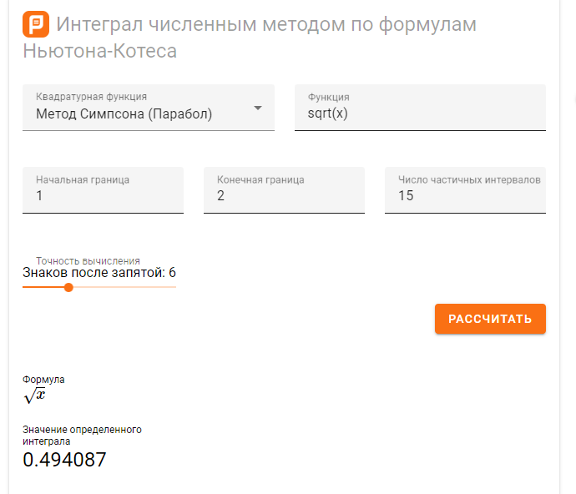

Рисунок 15 – Результат вычисления.

